今日动态 2024.10.24

**来园篇：**

今日我们班来6人，亲子游15人，请假3人。孩子们能够自主进入班级，和同伴老师打招呼，能自主签到。

**户外活动篇：美人鱼滑梯**

今天我们玩的是美人鱼滑梯，6个小朋友能用钻爬、攀爬等方式进行户外游戏，在户外结束后知道喝水休息。

|  |  |  |
| --- | --- | --- |
|  |  |  |
|  |  |  |

**集体活动篇：语言：秋天的颜色**

《秋天的颜色》这首儿歌句式简短，采用重复的句式，读起来朗朗上口，有利于幼儿学习规范的语言。秋天色彩斑斓，瓜果飘香，是引导幼儿真切感受秋天的美好，亲近自然、探索自然真秘的好时机，学习本诗可以引发孩子认识大自然的兴趣。

在活动中，**蔡铭豪、蔡铭泽、梁礼煊、程梓轩、董奂廷、陆俊阳**小朋友能欣赏、理解儿歌的内容，感受秋天色彩美的意境。

**区域游戏篇：**

|  |  |
| --- | --- |
|  |  |
| 桌面建构区：乐高 | 万能工匠：小车 |

**蔡铭泽、程梓轩、陆俊阳**小朋友玩的是万能工匠，三位小朋友有各自分工，最后拼出一辆小车。

**蔡铭豪、梁礼煊、董奂廷**小朋友玩的是桌面建构的乐高积木，孩子们拼了一辆小船。

**生活活动篇：**

1.点心情况

今天的上午点心是牛奶、多样饼干、碧根果，下午点心是红枣百合小米粥，水果是橙子、火龙果。

2.午餐情况

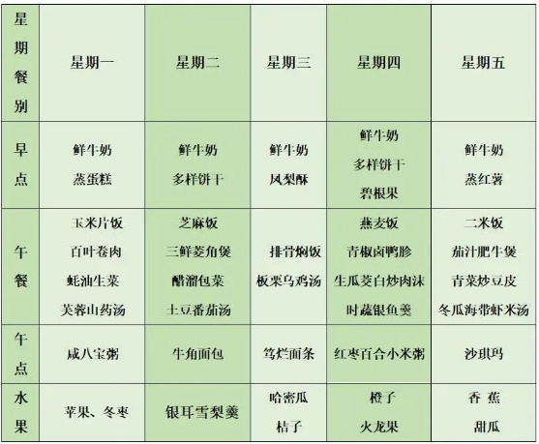午餐是燕麦饭、青椒卤鸭胗、生瓜茭白炒肉末、时蔬银鱼羹。小朋友们在用餐过程中够不挑食，将自己的一份饭菜安静有序地吃完，用餐过程中能及时地用湿巾纸擦拭手，用完餐后能主动洗手、漱口、擦嘴巴，保持卫生好习惯，继续保持哦！孩子们能够自己尝试盛饭，但幼儿刚刚自主盛饭，所以孩子的盛饭动作不正确，握饭勺的手势需要多次更正，以及饭勺上多余的饭如何放进碗里。

3.午睡情况

今天大部分小朋友都在12：40前入睡，个别小朋友入睡较晚。

**家长寄语：**

1.最近天气降温，请家长及时给孩子增添衣物哦！

2.动态上的照片，仅作为老师观察时的随拍，并不是所有孩子的照片都会呈现，家长可重点关注孩子的各项能力发展情况。